109 INFO o SmS b    392 8233 155  18 Feb e- Tu.  partecipi allo STAGE   (veid pg 120)  che informa e presenta  la Specializzazione ?    Sì, poi frequenterò il  CORSO 34.a18  specialisTico | per diventare eXpert, occupat o/a, di Alto profilo > subito  www. paraUniversita.it – ampia formazione x Lavoro certo  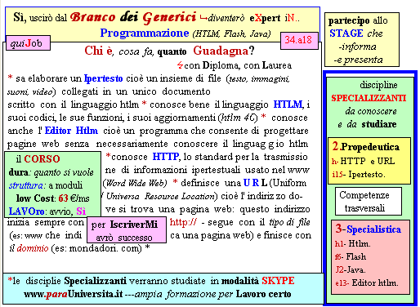  Il corso ed i suoi contenuti personalizzeranno il mio curriculum | Specializzazione suggetita post Diploma  non universitaria, ,Low cost breve  Non universitaria, Low cost, brev
111 INFO o SmS   | per diventare eXpert, occupat o/a, di Alto profilo > subito  www. paraUniversita.it – ampia formazione x Lavoro certo
392 8233 155  20 Feb e- Tu,  partecipi allo STAGE   (vedi pg 120)  che informa e presenta  la Specializzazione ?    Sì, poi frequenterò il  CORSO 31.b05  secialisTico | 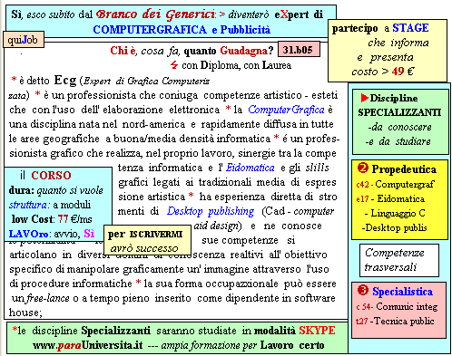  Il corso ed i suoi contenuti personalizzeranno il mio curriculim | Specializzazione: suggerita post Diploma  Non universitaria, Low cost, breve

